**DIETETIKA OROKORRA ETA APLIKATUA**

**GIZA NUTRIZIOA ETA DIETETIKAKO GRADUA**

**Irakasleak: ITZIAR TXURRUKA eta ARRATE LASA**

**3. PRAKTIKA**

## **“Dieta pertsonalizatuen diseinua”**

1. **Sarrera**

**Dietista baten lan garrantzitsuenetako bat paziente osasuntsuaren beharrizanetara egokitzen den dieta jangarri eta zentzuzko bat prestatzea da. Horretarako dietistak trebetasuna erakutsi behar du paziente bakoitzaren ezaugarri fisiologiko eta psikologikoak zehazterako orduan. Horrela, bere beharrizan nutrizionalak eta elikadura gustu eta ohiturak definitu ahal izango ditu. Praktika honetan lehendabiziko zatiari emango zaio garrantzia, ezaugarri fisiologikoei erantzuna ematen dien dieta orekatu baten prestaketari alegia. Dietistak pertsonaren neurri antropometrikoak eta jarduera fisikoa kontuan izanez, bere gastu energetikoa kalkulatu beharko. Modu horretan dietaren kaloria ekarpena zehaztuko du eta behin hori kalkulatuta, dietista gai izan beharko da energia hori egunean zehar modu orekatuan banatzeko, makronutrienteen ekarpena orekatua izateko, bitamina eta mineral nahikoa eskaintzen dituen dieta bat diseinatzeko, eta abar.**

1. **Helburua**

Praktika honen helburu orokorra pertsona osasuntsu baten ezaugarri fisiologikoetara moldatzen den dieta orakatu bat prestatzea da. Helburu espezifikoagoak ordea ondoren aurkezten direnak dira:

* + - * Adin-talde desberdinetako eta egoera fisiologiko desberdinetan dauden pertsona osasuntsuen neurri antropometrikoak eta jarduera fisikoa kontuan izanda bere beharrizan energetiko eta nutritiboak kalkulatzen ikastea
      * Dieten diseinurako elikagaien konposaketa taulak maneiatzen ikastea
      * Dieta era desberdinetan prestatzen ikastea: pisu zehatzaren metodoa erabiliz eta elkartruke taulak erabiliz
      * Dieten diseinurako programa informatiko desberdinak maneiatzen ikastea

1. **Protokoloa**
   1. **Beharrezko materiala**
      1. **Ikasleak ekarri beharreko materiala**
         * **Antropometriako praktikan erabilitako formulak**
         * **Kalkulagailua**
         * **Elikagaien konposaketa taulak**
   2. **Jarraitu beharreko protokoloa**
      1. **Kasu praktikoaren analisia**

**Ikasleari adin-talde eta egoera fisiologiko desberdinetako pertsona osasuntsuen kasuak aurkeztuko zaizkio. Haien neurri antropometrikoekin eta aktibitate fisikoarekin pertsonaren egoera nutritiboa aztertu beharko dute. Ondorengo taula honetan proposatutako kasuak aurkezten dira:**

|  |
| --- |
| **PISU ZEHATZEN METODOA ERABILIZ DISEINATU BEHARREKO DIETAK:** |
| **1.KASUA: Heldu gaztea**   * Datu antropometrikoak eta jarduera fisikoa:   + Sexua: Gizona   + Adina: 22 urte   + Pisua: 77 kg   + Altuera: 1.80 m   + Iharduera fisikoa:     - Lo egin: 8 ordu     - Bazkaria egin, TB ikusi, etxeko lan arinak egin, lan egin (bulegoan): 15 ordu     - Bizikletan ibili: 1 ordu * Dietan bete beharreko parametroak: Energia, makronutrienteak (bakoitzaren motak bereiziz), mikronutrienteak (C eta A bitaminak; Ca eta Fe) eta zuntza. |
| **2. KASUA: Eskolako umea**   * Datu antropometrikoak eta jarduera fisikoa:   + Sexua: Mutila   + Adina: 10 urte   + Pisua: 36 kg   + Altuera: 1.40 m   + Iharduera fisikoa:     - Lo egin: 10 ordu     - TB ikusi, etxeko lan egin, eskolan : 12 ordu     - Korrika, saltoka.. jolastu: 2 ordu * Dietan bete beharreko parametroak: Energia, makronutrienteak (bakoitzaren motak bereiziz), mikronutrienteak (C, A eta E bitaminak; Ca eta Fe) eta zuntza. |
| **3. KASUA: Nerabea**   * Datu antropometrikoak eta jarduera fisikoa:   + Sexua: Neska   + Adina: 16 urte   + Pisua: 65 kg   + Altuera: 1.72 m   + Iharduera fisikoa:     - Lo egin: 8 ordu     - TB ikusi, etxeko lan egin, eskolan : 14 ordu     - Aerobik egin: 2 ordu * Dietan bete beharreko parametroak: Energia, makronutrienteak (bakoitzaren motak bereiziz), mikronutrienteak (C eta A bitaminak; Ca, Fe eta Zn) eta zuntza. |
| **4. KASUA: Ama haurdun**   * Datu antropometrikoak eta jarduera fisikoa:   + Sexua: Neska   + Adina: 32 urte   + Pisua: 77 kg   + Altuera: 1.70 m   + Haurdunaldiko 4. hilabetea   + Iharduera fisikoa:     - Lo egin: 9 ordu     - Bazkaria egin, TB ikusi, etxeko lan arinak, lan egin (bulegoan)…: 15 ordu * Dietan bete beharreko parametroak: Energia, makronutrienteak (bakoitzaren motak bereiziz), mikronutrienteak (C, A eta AF bitaminak; Ca, Fe, Zn) eta zuntza. |
| **5. KASUA: Nerabea haurdun**   * Datu antropometrikoak eta jarduera fisikoa:   + Sexua: Neska   + Adina: 16 urte   + Pisua: 61 kg   + Altuera: 1.73 m   + Haurdunaldiko 2. hilabetea   + Iharduera fisikoa:     - Lo egin: 7 ordu     - Bazkaria egin, TB ikusi, klasean, etxean…: 10 ordu     - Ibili 5 km orduko eta iharduera fisiko arina: 7 ordu * Dietan bete beharreko parametroak: Energia, makronutrienteak (bakoitzaren motak bereiziz), mikronutrienteak (C, A, E eta AF bitaminak; Ca, Fe, Zn eta I) eta zuntza. |
| **6. KASUA: Ama edoskitzailea**   * Datu antropometrikoak eta jarduera fisikoa:   + Sexua: Neska   + Adina: 33 urte   + Pisua: 73.2 kg   + Altuera: 1.70 m   + Iharduera fisikoa:     - Lo egin: 8 ordu     - Bazkaria egin, TB ikusi, etxeko lan arinak, lan egin (bulegoan)..: 16 ordu * Dietan bete beharreko parametroak: Energia, makronutrienteak (bakoitzaren motak bereiziz), mikronutrienteak (C, A, E eta AF ; Ca, Fe, Zn, I) eta zuntza. |
| **ELKARTRUKERAKO TAULAK ERABILIZ DISEINATU BEHARREKO DIETAK:** |
| **7. KASUA: Heldu gaztea**   * Datu antropometrikoak eta jarduera fisikoa:   + Sexua: Emakumea   + Adina: 30 urte   + Pisua; 60 kg   + Altuera: 1.70 m   + Iharduera fisikoa:     - Lo egin: 8 ordu     - Bazkaria egin, TB ikusi, etxeko lan arinak egin…: 13 ordu t´erdi     - Paseatu, etxeko lan astunak egin…: 1 ordu t´erdi     - Gimnasioan: 1 ordu |
| **8. KASUA: Heldu nagusia**   * Datu antropometrikoak eta jarduera fisikoa:   + Sexua: Emakumea   + Adina: 55 urte   + Pisua: 48 kg   + Altuera: 1.50 m   + Iharduera fisikoa:     - Lo egin: 8 ordu     - Bazkaria egin, TB ikusi, etxeko lan arinak egin: 16 ordu   + Dietan bete beharreko parametroak: Energia eta makronutrienteak |
| **9. KASUA: Heldu obolakteobejetarioanoa**   * Datu antropometrikoak eta jarduera fisikoa:   + Sexua: Gizona   + Adina: 34 urte   + Pisua: 74 kg   + Altuera: 1.76 m   + Dieta obolakteobejetarianoa jarraitu nahi du, ahal den neurrian. Gehienez arrainen bat jango luke.   + Iharduera fisikoa:     - Lo egin: 8 ordu     - Bazkaria egin, TB ikusi, etxeko lan arinak egin…: 7 ordu     - Lanean (industria kimikoan): 9 ordu   + Dietan bete beharreko parametroak: Energia eta makronutrienteak |
| **10. KASUA. Kirolaria:**   * Datu antropometrikoak eta jarduera fisikoa:   + Sexua: Gizona   + Adina: 31 urte   + Pisua: 74 kg   + Altuera: 1.85 m   + Iharduera fisikoa:     - Lo egin: 8 ordu     - Bazkaria egin, TB ikusi, etxeko lan arinak egin, bulegoan jarrita….: 12 ordu     - Futbolean (entrenamenduak, partiduak…): 4 ordu   + Dietan bete beharreko parametroak: Energia eta makronutrienteak |

* + 1. **Gastu energetikoaren kalkulua**

**Gastu energetikoa kalkulatzeko pazientearen oinarrizko metabolismoa, jarduera fisikoarekin gastatzen duen energia eta elikagaien efektu termogenikoa izan beharko dira kontuan. Horretarako ondoren aurkezten diren formula hauek erabili beharko dituzte ikasleek:**

1. ***OINARRIZKO METABOLISMOA***

* **Harris-Benedict:**

**Gizon: 66,5 + (13,75 * Pisua (Kg)) + (5,0 * Altuera (zm)) – (6,78 * Adina (urteak))**

**Emakume: 665,1 + (9,56 * Pisua (Kg)) + (1,85 * Altuera (zm)) – (4,68 * Adina (urteak))**

Pisua: kg-tan

Altuera: zm-tan

Adina: urte-tan

* **OME-ren formulak**

OMT kalkulatzeko ekuazioa (kkal/eguneko)

GIZONAK EMAKUMEAK

Adina (urteak)

0-3 (60,9*P) - 54 (61,0*P) - 51

3-10 (22,7*P) + 495 (22,S*P) + 499

10-18 (17,5*P) + 651 (12,2*P) + 746

18-30 (15,3*P) + 679 (14,7*P) + 496

30-60 (11,6*P) + 879 (8,7*P) + 829

+ 60 (13,5*P) + 487 (10,5*P) + 596

P= pisua

1. ***JARDUERA FISIKOA***

* **ARIKETA FISIKO edo JARDUERA NEURRIZKOAREN ARABERA, OINARRIZKO METABOLISMO‑TASAREN MULTIPLO BEZALA ADIERAZIAK**

### Zuzentzeko Faktorea

Atsedenean 1,0

Oso arina 1,5

Arina 2,5

Neurrizkoa 5,0

Altua 7,0

JARDUEREN SAILKAPENA

**Oso Arina** eserita egotea, zutik egotea, lur lauan paseatzea, etxeko lan arinak egitea, kartetan jolastea, jostea, janaria egitea, makinaz idaztea, bulegoko lana; eta abar

**Arina:** 5 km/or.ra paseatzea, etxeko lan astunak egitea (kristalak garbitzea, eta abar), arotzak, eraikuntzako langileak (lan gogorrak at), industria kimikoa, elektrikoa, nekazaritza‑lanak makinen bidez egitea, golfera jolastea, umeak zaintzea, eta abar

**Neurrizkoa:** Nekazaritza‑lanak makinarik gabe egitea, meatzetan lan egitea, basoetan lan egitea, egurra moztea, eskalada, mendia, futbolera jolastea, tenisa, "jogging", dantza egitea, eskiatzea, eta abar

**Altua edo Gogorra:** saskibaloia, futbolera jolastera era indartsuan, zama batekin ibili aldapan gora,.. (lan gogorrak, orokorrean: meatzariak,..).

* **HELDUEN BATEZBESTEKO ENERGIA-BEHARRA:**

Ariketa fisiko neurrizkoaren edo altuaren arabera, oinarrizko metabolismo‑tasaren multiplo bezala adieraziak

**Arina Neurrizkoa Altua**

Gizonak 1,55 1,78 2,10

Emakumeak 1,56 1,64 1,82

FAO/WHO/UNO Expert Consultation Report (1985)

Energy and Protein Requirements. Technical Report Series 724. Ginebra:

1. ***ELIKAGAIEN TERMOGENESIA***

# Elikagaien Termogenesia ≅ Oinarrizko metabolismoaren %10a

## GE = OM + Jarduera Fisikoa + Elikagaien Termogenesia

1. **Energia eta makronutrienteen banaketa**

***Energia***

- Ingestio energetikoak gorputz-pisua mantenduko du, beraz gastu energetikoaren berdina izan beharko du.

***Karbohidratoen kontsumoa (50-60%)***

- sinpleak<%10

***Gantzen kontsumoa (30%)***

- gantz aseak < %10 ( %7-8 )

- gantz poliasegabeak %3-7 izango da ( <%10)

- gantz monoasegabea %10-15

- Kolesterolak < 300 mg/eguneko .

***Proteina (10-15%)***

- landare jatorrikoa %50

- animali jatorrikoa %50

***Zuntza:* 27-40 g /egun.**

***Gatza:* 6 g/egun gehienez.**

1. **Otorduen arteko banaketa**

FAO/OME ezarritako nutrizio-jarraibideen arabera otordu bakoitzak eskaini beharreko energia portzentajea ondorengo hau da:

* Gosaria (eguneko energia ingestio osoaren %20)
* Hamarretakoa (eguneko energia ingestio osoaren %10)
* Bazkaria (eguneko energia ingestio osoaren %30)
* Askaria (eguneko energia ingestio osoaren %10)
* Afaria (eguneko energia ingestio osoaren %25)

1. **Gomendio taulak**
2. **gaiko fotokopiak**
3. **Elikagaien errazioen tamaina**

**- Esne eta esnekiak:**

- 250 ml esne

- 1 jogurta

- gazta bola motakoa: 40-50 g

- gazta freskoa: 125 g

**- Haragi, arraina, arrautzak eta lekaleak:**

- haragiko 80-100 g

- arrain zuri edo urdineko 125-150 g

- untzi edo oilaskoko 250 g

- 2 arrautzak

- lekaleen platerkada (75-80 g ale lehorra)

**- Zerealak eta fekula taldetatik:**

- ogiko 50-60 g

- arroza, fideoak, makarroia platerkada (60-70g),

**Ondorengo taula eta argazkietan elikagai ezberdinen errazio eta tamainak agertzen dira:**

** **

Iturria: Nutrizio eta Bromatologia Saiala. Framazia Fakultatea. EHU.



Iturria: Nutrizio eta Bromatologia Saiala. Framazia Fakultatea. EHU.



Iturria: Nutrizio eta Bromatologia Saiala. Framazia Fakultatea. EHU.



Iturria: Nutrizio eta Bromatologia Saiala. Framazia Fakultatea. EHU.



Iturria: Nutrizio eta Bromatologia Saiala. Framazia Fakultatea. EHU.

1. **Elikagai anoak**

**1.- ESNE ETA ESNEKIAK**

Egunero talde honetako 2-4 errazio hartu behar dira

**2.- HARAGI TALDEA**

Azpitaldeak:

- Haragia eta eratorriak, arrainak eta arrautzak

- Lekaleak eta fruitu lehorrak (eta fekulak): TALDE MIXTOA

Egunero talde honetako 2 errazio hartu behar dira

**3.- BARAZKI ETA FRUTEEN TALDEA**

- Barazki eta ortuariak

- Frutak

Egunero talde honetako 4-5 errazio hartu behar dira

**4.- OGI ETA ZEREALEN TALDEA**

Egunero talde honetako 4-6 errazio hartu behar dira

**5.- TALDE OSAGARRIA**

- Gantzak:

- Landaretako oilo guztiak: oliba, eguzkilore, artoa, ..

- Gurina, margarina eta esne-gaina: gantz-asea dute.

Egunero 1-2 errazio hartu behar dira eta ahal bada oliba olioa izango da.

- Beste elikagaiak:

- Mahai- azukrea eta gozokiak

- Eztia

- Edari freskagarriak, bizigarriak eta alkoldunak

Hauen kontsumoa zaindu beharko da, nohizbehinka hartuko dira.

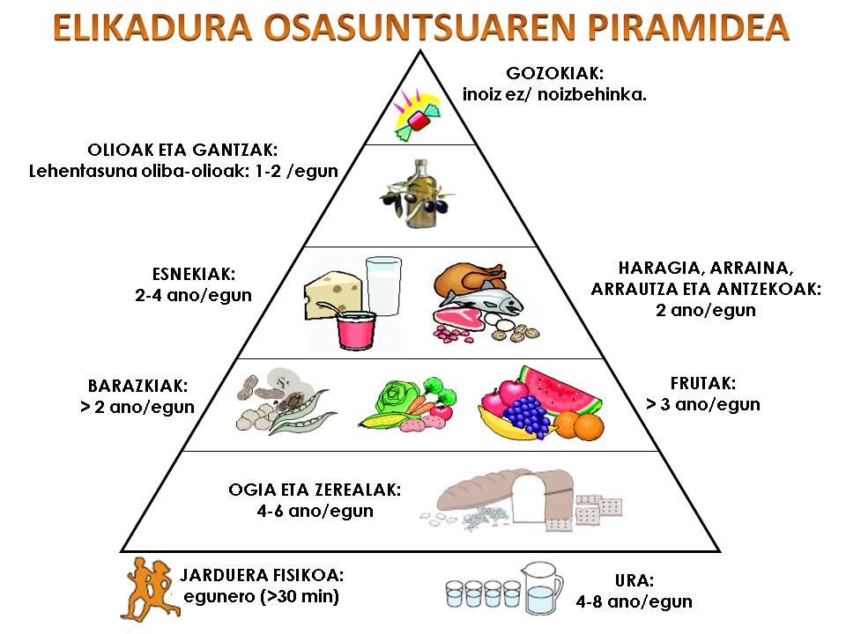

Iturria: Nutrizio eta Bromatologia Saiala. Framazia Fakultatea. EHU.

**Elikagaiak trukatzeko taulak**

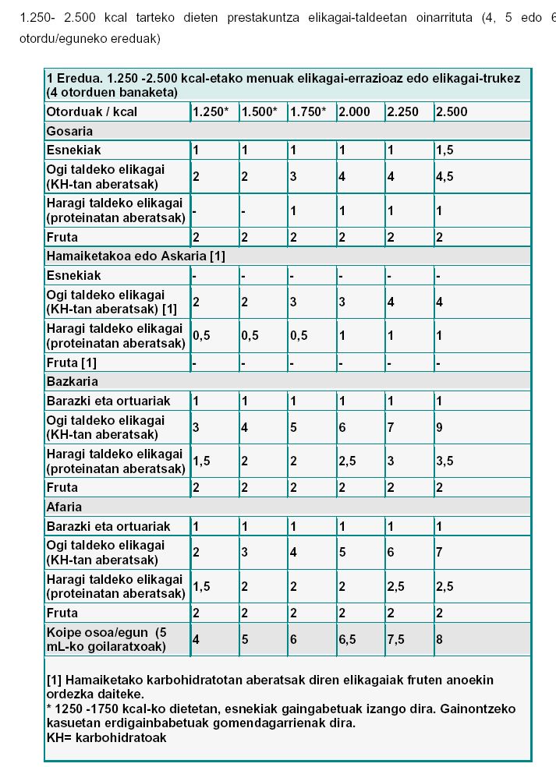



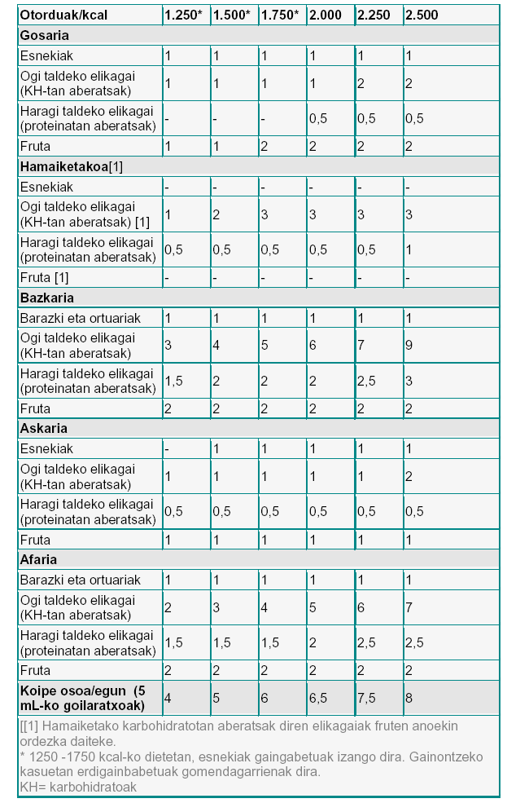

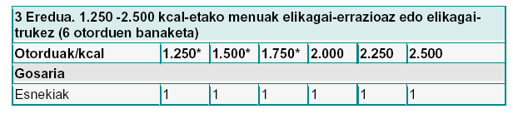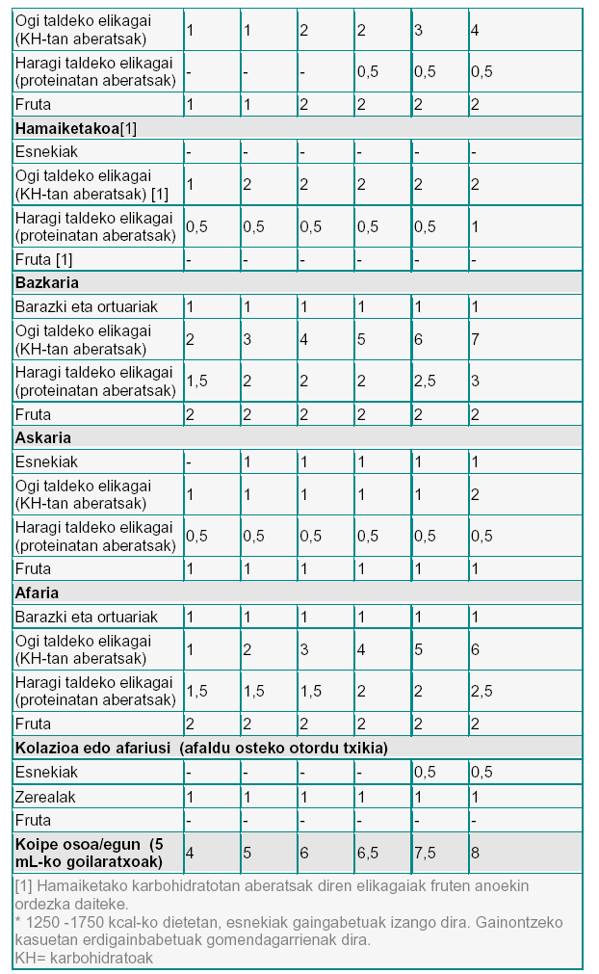

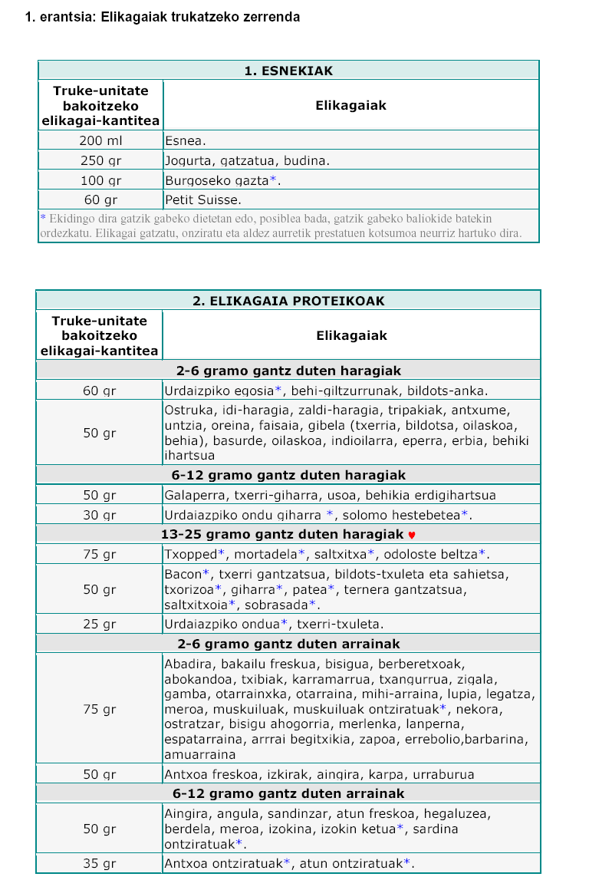

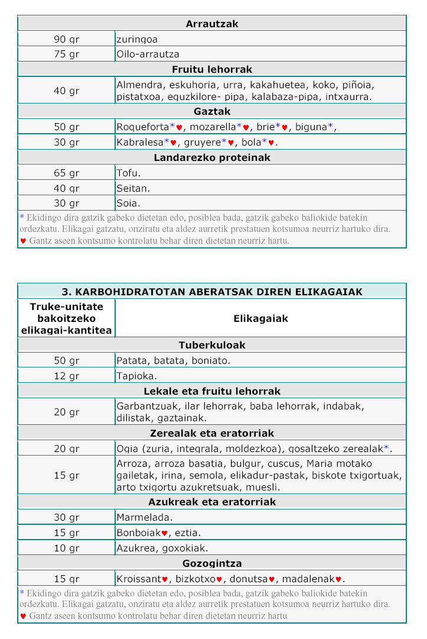

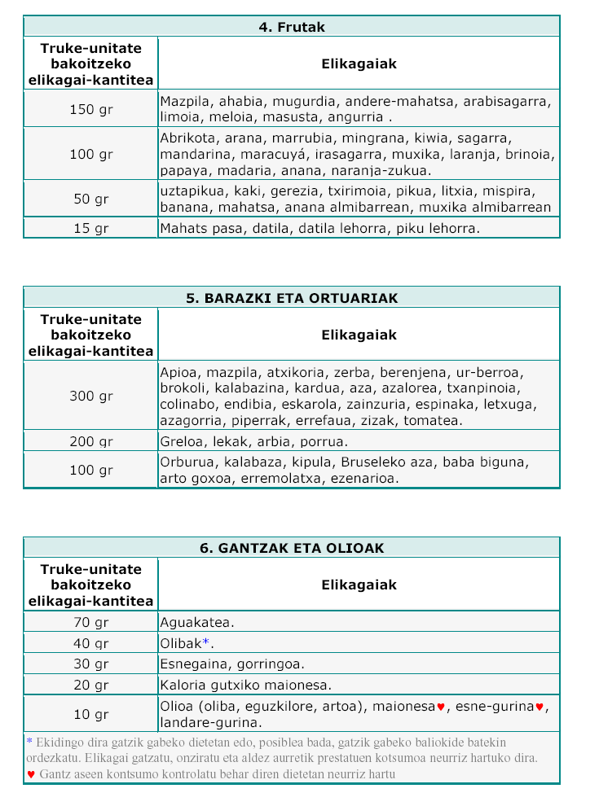

1. **Emaitzak:**

Ikasleek aurkeztu zaizkien kasu bakoitzarentzat dieta prestatu beharko dute. Horretarako errazena ondoren aurkezten den txantiloi antzeko bat erabiltzea da, bertan jasota geratzen baita dietako elikagai bakoitzak eskuratzen dituen nutrienteen kantitateak.

Ondoren ikasleak dietaren txostena egin beharko du aurkezten den adibidean bezala.

***DIETA PRESTATZEKO TXANTILOIA***

DIETAK EGITEKO TAULA.tif

***DIETAREN TXOSTENA PRESTAKUNTZA***

1.- Indibiduoaren sexua, adina, altuera eta jarduera fisikoa kontutan hartu eta kalkulatu:

* Oinarrizko metabolismoa

**⇓**

* Gastu energetiko osoa

Adib. 2100 kcal 🡪 tartea 1995- 2205 kcal

20 urteko emakume baten gastu energetikoa kalkulatu ostean, 2100 kcal egunero hartu behar duela estimatu dugu (OM kalkulatuz, jarduera fisikoa estimatzeko zuzentzeko faktorea, etab). Hurrengo dieta prestatu da:

|  |  |  |  |  |  |  |  |  |  |  |
| --- | --- | --- | --- | --- | --- | --- | --- | --- | --- | --- |
| **Elikagaia** | **Energia** | **Proteinak** | **KH** | **Lipidoak** | **Zuntza** | **Ca** | **Fe** | **C bitam** | **A bitam** | **Otordu bakoitzaren** |
| **Pisu jangarria** | **Kcal** | **g** | **g** | **g** | **dietetiko** | **mg** | **mg** | **mg** | **mcg** | **E %** |
|  |  |  |  |  | **g** |  |  |  |  |  |
| Esne osoa 200 g | 130 | 6,6 | 10 | 7,4 | 0 | 242 | 0,2 | 3,6 | 92 |  |
| Azukrea 10 g | 37,3 | 0 | 9,95 | 0 | 0 | 0,2 | 0 | 0 | 0 |  |
| Ogi zuria 40 g | 97 | 3 | 22 | 0,3 | 2 | 7,6 | 0,7 | 0 | 0 |  |
| Gurina 12 g | 89,9 | 0,07 | 0 | 9,96 | 0 | 1,8 | 0 | 0 | 99,4 |  |
| **Gosaria** | 354,2 | 9,67 | 41,95 | 17,66 | 2 | 251,6 | 0,9 | 3,6 | 191,4 | % 17,1 |
| Yogurta 125 g | 102,5 | 6,25 | 17,5 | 1,25 | 0 | 225 | 0,1 | 0,5 | 13,8 |  |
| Banana 100 g | 83 | 1,2 | 20 | 0,3 | 3,4 | 9 | 0,6 | 10 | 33 |  |
| **Hamaiketako** | 185,5 | 7,45 | 37,5 | 1,55 | 3,4 | 234 | 0,7 | 10,5 | 46,8 | %9 |
| Letxuga 100 g | 14 | 1,5 | 1,4 | 0,3 | 1,5 | 40 | 0,6 | 12 | 167 |  |
| Azenarioa 50 g | 16,5 | 0,45 | 3,65 | 0,1 | 1,5 | 20,5 | 0,4 | 0 | 0 |  |
| Kipula 20g | 5 | 0,28 | 1,02 | 0,04 | 0,3 | 6,2 | 0,2 | 3,8 | 0 |  |
| Indabak 80 g | 239 | 15,2 | 42 | 1,1 | 20,3 | 102 | 5,4 | N | N |  |
| Oilaskoa 80 g | 89,6 | 17,44 | 0 | 2,24 | 0 | 11,2 | 1 | 2 | 0 |  |
| Ogi zuria 40 g | 97 | 3 | 22 | 0,3 | 2 | 7,6 | 0,7 | 0 | 0 |  |
| Oliba-olioa 20 g | 225 | 0 | 0 | 25 | 0 | 0 | 0 | 0 | 0 |  |
| **Bazkaria** | 686,1 | 37,87 | 70,07 | 29,08 | 25,6 | 187,5 | 8,3 | 17,8 | 167 | %33,2 |
| Sagarra 150 g | 92 | 0,6 | 24 | 0 | 4 | 12 | 0,7 | 206,7 | 110 |  |
| **Askaria** | 92 | 0,6 | 24 | 0 | 4 | 12 | 0,7 | 206,7 | 110 | %4,4 |
| Pasta 50 g | 186,5 | 6,45 | 41 | 0,75 | 0 | 11 | 0,7 | 0 | 0 |  |
| Oliba-olioa 15 g | 168,75 | 0 | 0 | 18,75 | 0 | 0 | 0 | 0 | 0 |  |
| Burgoseko gazta 50 g | 87,5 | 7,5 | 5,5 | 0 | 0 | 93 | 0,3 | 0 | 20,5 |  |
| Menbrilo pasta  50 g | 114 | 0,1 | 28,5 | 0 | 1,6 | 3,5 | 0,1 | 0 | 0 |  |
| Ogi zuria 80 g | 194 | 6 | 44 | 0,6 | 4 | 15,2 | 1,4 | 0 | 0 |  |
| **Afaria** | 750,75 | 20,05 | 119 | 20,1 | 5,6 | 122,7 | 2,5 | 0 | 20,5 | %36,3 |
| **OROTARA** | **2068,55** | **75,64** | **292,52** | **68,39** | **40,6** | **807,8** | **13** | **238,567** | **535,7** | **%100** |
|  |  | x4 | x3,75 | x9 |  |  |  |  |  |  |
| Energia | 2015,02 | 302,56 | 1096,95 | 615,51 |  |  |  |  |  |  |
| Energia jatorria | % | 15,02 | 54,44 | 30,55 |  |  |  |  |  |  |

**Energiaren ekarpena:**

Emakume horrek 2100 kcal behar du eta guk eman diogu 2015 kcal inguru (alde txikia aurkitu da energia batuketatik lortutako datuarekin (2068,6 kcal)) eta 2100 +- %5 barnean dago.

**Makronutrienteen banaketa**:

Prestatutako dieta, dieta orekatuen barneko parametroetan sartzen da, zeren energia osoaren %15 proteinetatik dator, %54,4 Kh-tik eta %30,6 gantzetatik.

Jatorriari buruz, ez badugu banaketa egin (aholkua: hobe zuek egiten baduzue, proteinen zutabea bitan zatitu, praktiketan egin genuen bezala) gehiengoa animali-jatorrizkoa da, salbuespena da indabetatik etorritako proteinak. Beste egun batean zaiatu behar gara landare jatorrizko proteinak sartzen (soia, arroza eta beste lekaleren bat sartuz, adibidez). Gantzari buruz, gehiengoa oliba oliotik etorriko da eta, beraz, gantz monoasegabea izango da.

Azukre sinpleen kontsumoa ez da ezta ere neurtu baina bakarrik erabili dugu azukrea gosariko esnea gozatzeko eta menbrilo-goxoa duen azukrea, beraz, KH osoaren %10 baino gehiago ez da izango.

**Otordu banaketa**

Ikusten denez, gosariak E % 17,1 ekartzen du, hamaiketakoak E%9 du, bazkariak %33,2, askaria E %4,4, eta afaria %36,2.

Nire ustez zuzendu beharko genuke apur bat askaria eta afarian egiten den energia ingestioa: askarian energia gutxiegi eman diogu eta afarian gehiegi. Aukera bat izan daiteke gazta eta menbriloa ordezkatzea sagarrarekin edo afarien ingestio kopuruak murriztu (oharra: zentsuzko konponbidea eman edo, bestela, ez esan ezer, akatsa errekonozitu eta listo)

**Mikronutrienteen ingestioa**

Kaltzioaren ingestioa 807 mg izan dira eta, berez, gomendio dietetikoak betetzen dira. Dena den ,nola oraindik heldu gaztea denez eta gomendio taula batzuetan 1000 mg gomendatzen duten, beste egun batean esneki edo gazta ale gehiago sartuko nituzke, mineral gabeziarik ez izateko.

Burdinaren ingestioa 13 mg izan dira, ez dira gomendioak betetzen, 18 mg behar duelako, eta gainera ia erdia indabetatik etortzen da (fe ez-hemo). Ondo legoke C bitamina iturri bat (fruta) sartzea fe ez-hemoaren xurgapena bizkortzeko. Bestalde, posiblea da bazkarian jandako oilaskoa burdinatan aberatsa den elikagairen batekin (odolostea, adibidez) ordezkatzea, balizko gabeziak ekiditzeko.

C bitaminaren gomendioak oso ondo bete dira zeren 60 mg behar diren eta 238 mg hartu duen. Dena den, hidrosolugarria denez, gehiegizkoa egotekotan gernutik kanporatzen da.

A bitaminaren ingestioa txikiegia izan da eta egingo nukeena da tomatea edo karotenoetan aberatsa den kolore biziko barazkia botatzea eta horrela handitzen da A bitaminaren baliokideak toxikotasuna gehitu gabe. Beste aukera da erretinoletan aberatsa den elikagaia aukeratu (gibela, adibidez) baina kasu horretan ingestioa neurriz hartu behar da. Esan dudan bezala, saiatuko nintzateke bazkarian hartutako entsalada osagai horrekin gotortzen.

**HEMEN IDATZITAKO TXOSTENA AUKERA BAT BAINO EZ DA, HAU EGITEKO BIDE ASKO DAUDE ETA ZUZENAK IZAN DAITEZKE**

1. **Ondorioak:**
   * + - Zer nolako garrantzia dauka pertsonaren datu antropometrikoak eta jarduera fisikoa ondo zehazteak dieta pertsonalizatu bat diseinatzerako orduan?
       - Ze abantaila dauzka pisu zehatzak erabiliz dietak prestatzeko metodoak? Eta ze desabantaila?
       - Ze abantaila dauzka elkartruke taulak erabiliz dietak prestatzeko metodoak? Eta ze desabantaila?